**第27号（平成30 年12月発行）**

発行月：隔月（年３回）

発行元：大阪府青少年・地域安全室 治安対策課

　　　　　(06)6941-0351 (内線4843)

http://www.pref.osaka.jp/chiantaisaku/

ち　　　　　　　　　た　い さ　く

あ 　 ん



**大阪府安全なまちづくりボランティア団体表彰**

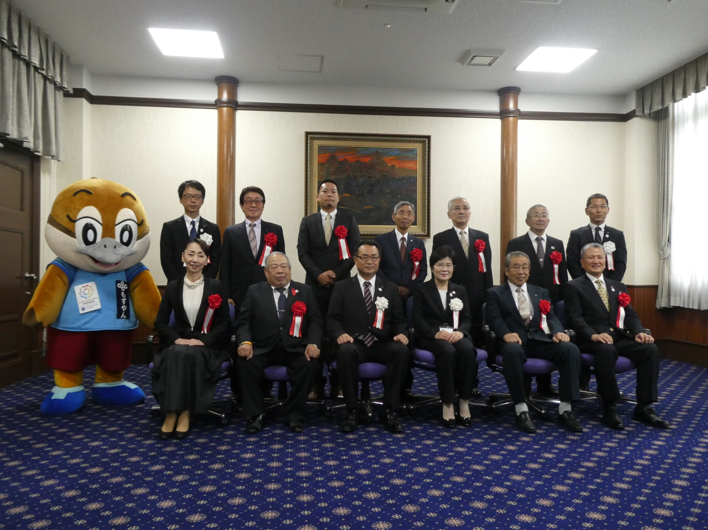

10月23日、大阪府庁において、地域の防犯活動に熱心に取り組まれ、安全なまちづくりに貢献されてきた府内の９つのボランティア団体が、知事からの『大阪府安全なまちづくりボランティア団体表彰』を受賞されました。

表彰式において、「皆様方の活動に心から感謝申し上げる。大阪府としても治安向上の取り組みをしっかりと進め、『安全なまち・大阪』の実現を目指していく。今後ともご支援、ご協力いただきたい。」と知事からのメッセージ（竹内副知事代読）があり、各団体に表彰状を授与しました。

―　記念写真　―

【前列左側より】

大阪ベルェベルビューティ＆ブライダル専門学校（大阪市北区）・浪速連合振興町会（大阪市浪速区）・竹内副知事・

大江危機管理監・深江まちづくり活動協議会（大阪市東成区）・ときわっ子安全パトロール隊（大阪市阿倍野区）

【後列左側より】

川﨑青少年地域安全室長・チーム「コミュニティ・アイ淀川」（大阪市淀川区）・登美丘防犯ヤングサポート隊（堺市東区）・泉大津市防犯委員会旭支部（泉大津市）・布施防犯協議会（東大阪市）・倉治老人クラブさんゆう会（交野市）・

高井治安対策課長

治安対策ニュース第27号（平成30年12月発行）

**大阪府安全なまちづくりボランティア団体表彰**

地域の安全に貢献する受賞団体の皆さまの活動

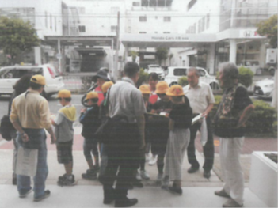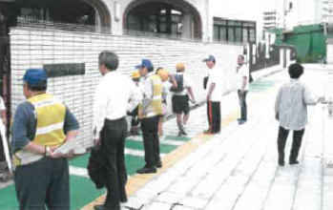

**浪速連合振興町会**

**（大阪市浪速区）**

青色防犯パトロールの先駆けともいえる車両パトロール活動を30年以上前から行っており、児童の登下校時における見守り活動、警察・行政・学校・地元住民等との連絡会など、意欲的に地域の安全対策に取り組んでいます。

また、子ども食堂を実施し、防犯ボランティア後継者育成にも力を入れています。

**深江まちづくり活動協議会**

**（大阪市東成区）**

子どもが安全に登下校できる地域づくりを目指して、見守り活動のほか、地域安全マップの作成支援なども行っています。

　地域安全センターにおいて、高齢者を対象とした「ふれあい喫茶」を活用し、警察と協働した防犯教室を開催するなど、防犯意識の醸成を図り、地域の安全安心に貢献しています。

**大阪ベルェベルビューティ＆ブライダル**

**専門学校（大阪市北区）**

美容とブライダルを学ぶ専門学校という特徴を活かし、老人憩いの家等でのネイルやハンドマッサージなどの施術中に、高齢女性の相談や被害防止対策を行っています。

高齢女性を対象としたひったくり被害防止の防犯イベントを開催するなど、先駆的かつ地域に密着した防犯活動を展開しています。

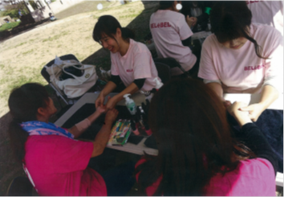

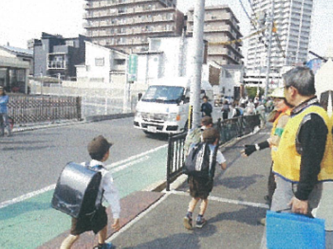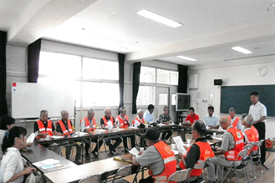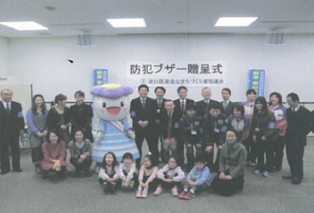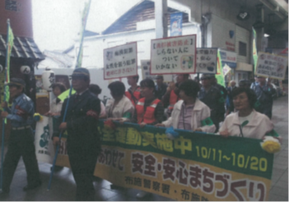

**布施防犯協議会**

**（東大阪市）**

自主防犯活動の先駆的団体として、警察と連携して、治安情勢に応じた防犯活動に、献身的に取り組んでいます。

金融機関やコンビニエンスストアに対する防犯研修会を開催したり、自主防犯新聞「ニューズふせぼう」を発行するなど、自主防犯意識の醸成を図っています。

**チーム「コミュニティ・アイ淀川」**

**（大阪市淀川区）**

　淀川区内各種企業が加盟しており、警察や行政と協力して毎月１の付く日に、統一腕章を着用しての見守り活動（「地域の目」）を推進しています。

また、加盟企業から募った募金で、小学新１年生への防犯ホイッスルの配布等、各種犯罪抑止活動を展開しています。

**倉治老人クラブ　さんゆう会**

**（交野市）**

「セーフティ・マイタウン・倉治」を合言葉に、交野市初となる青色防犯パトロール車による地域見守り活動を実施しています。

平成24年からは、助け合える地域社会の実現を目的として、見守り活動を兼ねた朝のあいさつ声掛け運動を開始したことで、周辺地区のボランティア活動の活性化にも貢献しています。

**泉大津市防犯委員会　旭支部**

**（泉大津市）**

昭和23年の設立以来、長きにわたり、子ども見守り活動や青色防犯パトロール等の防犯活動に献身的に取り組んでいます。

また、地域安全センターにおいて、防犯教室や各種会議を行って同センターの活性化を図り、地域の犯罪抑止や地域コミュニティ形成に大きく貢献しています。

**登美丘防犯ヤングサポート隊**

**（堺市東区）**

　10代から20代の青年団を中心に構成され、警察・行政・他の地域ボランティア団体と連携を図りながら、地域の安全安心のための取り組みを行っています。

　少年の健全育成や非行防止活動を行い、社会に貢献できる次世代の人材育成を図るなど、地域の安全安心なまちづくりに貢献しています。

**ときわっ子安全パトロール隊**

**（大阪市阿倍野区）**

通学路の事故多発場所や不審者発見場所等を中心とした見守り活動を行い、活動中に把握した危険箇所の情報等を、行政機関や警察に伝え、通学路の環境整備を図っています。

本年度からは、学校児童の保護者が見守り活動に参加するなど、地域の防犯力向上に大きく貢献しています。

